RESUMEN EJECUTIVO CURRICULUM VITAE MTRO. ANTONIO MONTECINOS TORRES
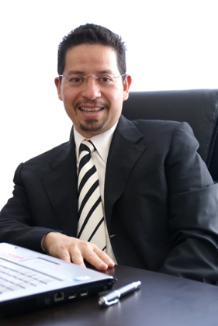 | - Maestro y Candidato a Doctor en Turismo por la Universidad Antonio de  Nebrija, España con el tema: La Importancia de la Gastronomía como  Producto Turístico  - Food and Beverage Management y Advanced Marketing Hotels  Certifications en Cornell University, New York, U.S.A.  - Administrador Empresas Turísticas, Universidad Anáhuac México Sur.  - Consultor y Profesor en Anáhuac México Sur, CESSA, Claustro Sor  Juana, Caribe, Tecnológico de Monterrey, Hostelería y Turismo España.  - Creador y Director Centro Empresarial Gastronómico Hotelero CEGAHO  y Concurso Capitán de Restaurantes Siglo XXI, MÉXICO.  - Ha trabajado en el área de servicio de alimentos y bebidas en empresas  de prestigio internacional por más de 20 años.  - Miembro del Consejo Consultivo de la Universidad Iberoamericana.  - Capacitador y Consultor en más de 150 hoteles y restaurantes  -Conferencista a nivel internacional

Academia e Industria:
Director General y Creador de los Programas de Educación Empresarial Gastronómica P.E.E.G. y Hotelera P.E.E.H.O. que imparten las Certificaciones en Administración Estratégica Hotelera, Alta Dirección Estratégica en Alimentos y Bebidas y Administración Estratégica en Restaurantes. Ha sido profesor, consultor y conferencista en Prestigiosas Universidades: Anáhuac del Sur, Claustro de Sor Juana, CESSA, Americana, Del Caribe, Tecnológico de Monterrey, Escuela Superior de Hostelería y Turismo de Madrid, España entre otras; Impartiendo cursos de Mercadotecnia digital y TIC, programas de frecuencia y lealtad, Retorno de Inversión y Revenue and Yield Management, Creación, Diseño y Conceptualización Estratégica, Planificación Estratégica Turística y Hotelera y especialmente la Planificación Gastronómica.

Ha desarrollado investigaciones en más de 20 países e impartido más de 100 conferencias y seminarios, destacándose The Latin American Hospitality Summit, Restaurants & Hotels Cancún, 1er Seminario Nacional Dirección Estratégica de Establecimientos de Alimentos y Bebidas y La Importancia del Área de A y B en la Hotelería. Ha publicado investigaciones y artículos en reconocidas revistas como Gerencia de Hoteles y Restaurantes, Saborearte, Alta Hotelería, A la Carta, Servialimentos. Actualmente desarrolla una investigación para demostrar la importancia de la gastronomía para el desarrollo turístico. En la industria a tenido cargos de Alta Dirección en Hoteles y Restaurantes de México y otros países. Así como consultoría a más de 150 restaurantes y hoteles en México y el extranjero.

Es el creador y organizador del Ciclo de Conferencias del Congreso Iberoamericano de Hotelería y Turismo impartido en Septiembre del 2008 y de la 1er Cumbre Latinoamericana de Establecimientos de Alimentos y Bebidas realizada en el mes de Octubre con participación de 10 países y 400 participantes en ambos eventos. Ponente del tema “Tendencias Saludables en Eventos Productivos” en el Congreso en Costa Rica COCAL 2009 (Confederación de Organizadores de Congresos y Afines en Latinoamérica) con presencia de más de 12 países de Latinoamérica, Estados Unidos y Europa.

